電通二乙微處理器實驗 實驗結報

實驗名稱 | Lab07
組別 | 06051114 | 組員 | 林東頤

- 實驗目的

(1) Arduino 與 LCD 如何接線?
(2) 如何使用 LCD library?
(3) 如何清除螢幕?
(4) 如何顯示文字?

- 實驗步驟

(1) Arduino 顯示自己的學號及英文姓名
(2)使用 PC 串列輸入, 所有 PC 輸入之文字皆顯示在 LCD 螢幕上

- 程式碼

<一>
#include <LiquidCrystal.h>
LiquidCrystal lcd(12, 11, 5, 4,3 , 2);
void setup()
{
lcd.begin(16, 2); lcd.print("06051114");
lcd.print("TONY");
}
void loop()
{
lcd.setCursor(0, 1);
}

<二>
#include <LiquidCrystal.h>
LiquidCrystal lcd(12,11,5,4,3,2);
void setup()
{
lcd.begin(16,2);
Serial.begin(9600);
}
void loop()
{
char a;
if(Serial.available())
{
a=Serial.read();
lcd.print(a);
}
}

- 實驗結果及分析

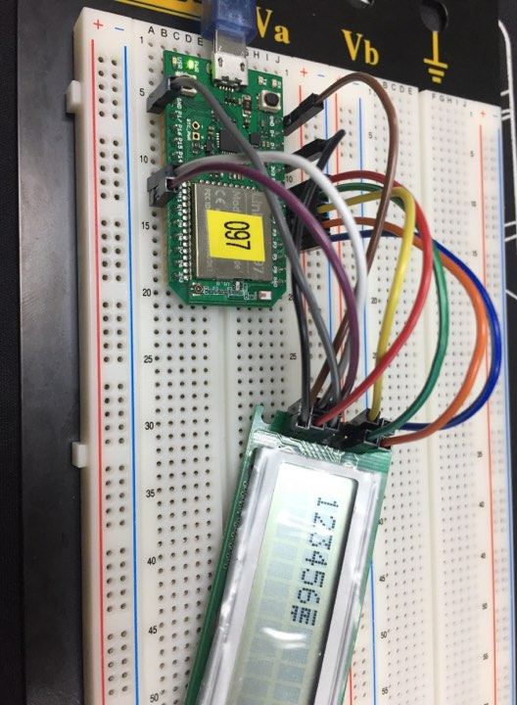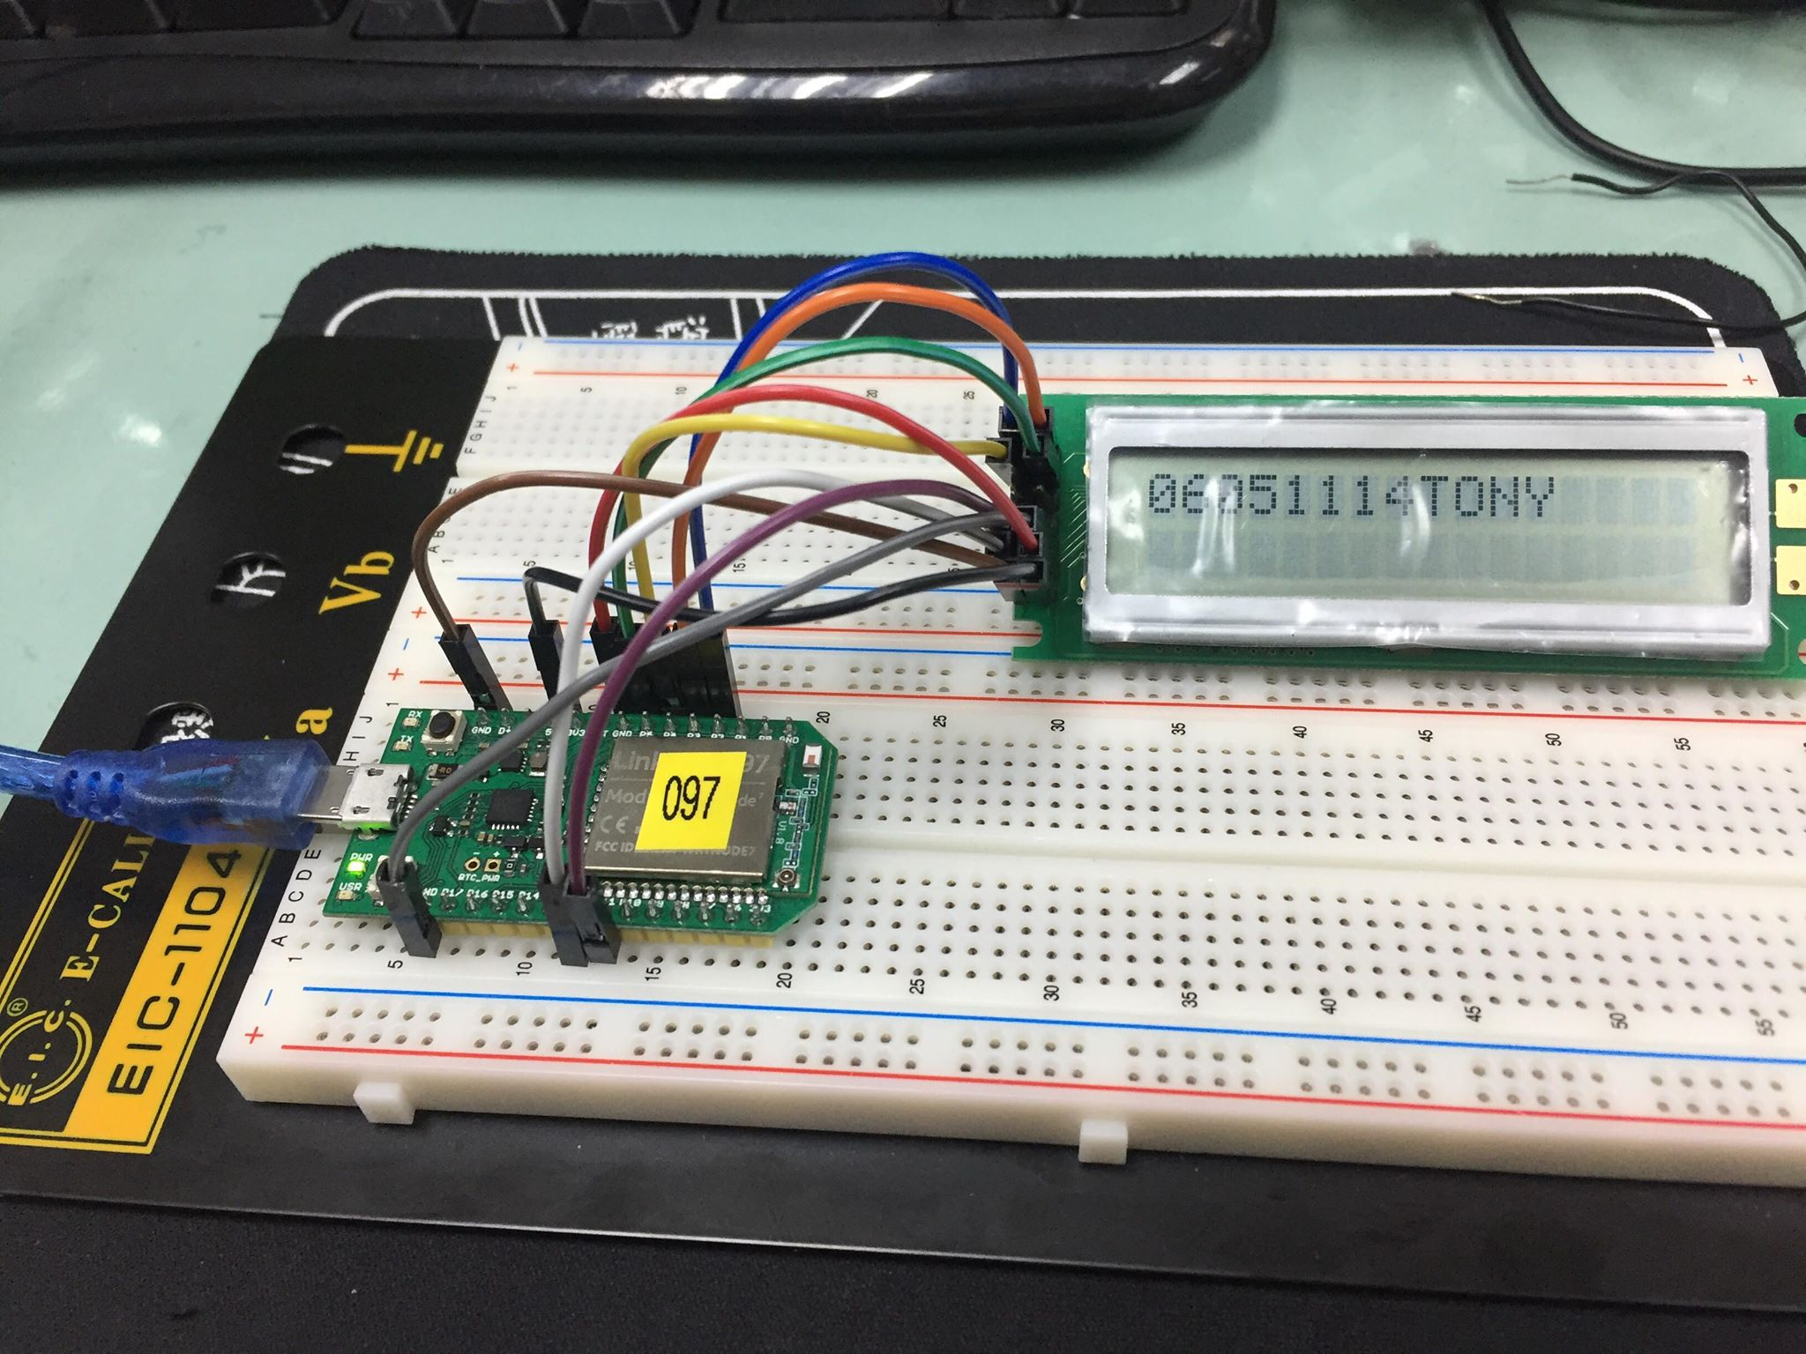

- 心得討論

今天的實驗蠻好玩的，可以隨意編碼讓LCD顯示各種不同的數字，也很有成就感。

